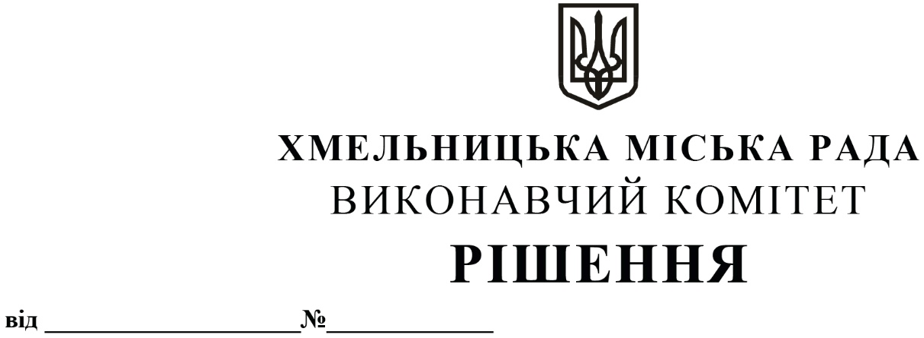

Про внесення пропозиції на розгляд сесії міської ради про внесення змін до бюджету міста Хмельницького на 2020 рік

У відповідності до ст.ст. 52, 78 Бюджетного кодексу України, керуючись ст. 52 Закону України «Про місцеве самоврядування в Україні», з врахуванням пропозицій секретаря міської ради М. Кривака, заступників міського голови А. Нестерука та Г. Мельник, начальника управління житлово-комунального господарства В. Новачка, виконавчий комітет міської ради

ВИРІШИВ:

1. Внести пропозицію на розгляд сесії міської ради про внесення змін до рішення 35-ї сесії міської ради від 11.12.2019 року №6 «Про бюджет міста Хмельницького на 2020 рік», а саме:
1.1. у абзаці 1 пункту 1 цифри «2 683 256 440,0», «2 514 674 442,0», «168 581 998,0» змінити відповідно на цифри «2 612 118 627,18», «2 441 928 496,0», «170 190 131,18».
1.2. у абзаці 2 пункту 1 цифри «2 696 138 132,0», «2 277 899 428,0», «418 238 704,0» змінити відповідно на цифри «2 658 782 413,94», «2 192 565 253,65», «466 217 160,29».
1.3. у абзаці 4 пункту 1 цифри «150 600,0», «150 600,0» змінити відповідно на цифри «320 170,42», «320 170,42».
1.4. У абзаці 5 пункту 1 цифру «236 775 014,0» змінити відповідно на цифру
«249 363 242,35».
1.5. Абзац 6 пункту 1 викласти в наступній редакції: «дефіцит за спеціальним фондом міського бюджету у сумі 296 027 029,11 гривень, джерелом покриття якого визначити надходження коштів із загального фонду бюджету до бюджету розвитку (спеціального фонду) в сумі 249 363 242,35 гривень, вільний залишок бюджетних коштів загального фонду бюджету станом на 01.01.2020 року в сумі 31 313 485,95 грн, вільний залишок бюджетних коштів спеціального фонду бюджету станом на 01.01.2020 року в сумі 3 438 608,81 грн, місцеві зовнішні запозичення в сумі 15 744 000,0 гривень, відповідно до Договору NIP 1/19 від 31.12.2019 року про надання кредиту Північною Екологічною Фінансовою Корпорацією (НЕФКО), скориговані на обсяг погашення запозичень в сумі 3 832 308,0 гривень, відповідно до Договору ESC 02/16 від 27.12.2016 року про надання кредиту Північною Екологічною Фінансовою Корпорацією (НЕФКО)».
1.6. В пункті 6 цифру «2 445 357 351,0» змінити відповідно на цифру « 2 417 323 362,94».
1.7. В пункті 9 цифру «18 935 142,90» змінити відповідно на цифру «18 415 142,90».
1.8. Додатки 1-8 до рішення 35-ї сесії міської ради від 11.12.2019 року №6 «Про бюджет міста Хмельницького на 2020 рік» викласти в новій редакції.
2. Відповідальність за виконання рішення покласти на фінансове управління Хмельницької міської ради.

Міський голова О. СИМЧИШИН

